Ленин о либеральных "друзьях" рабочих
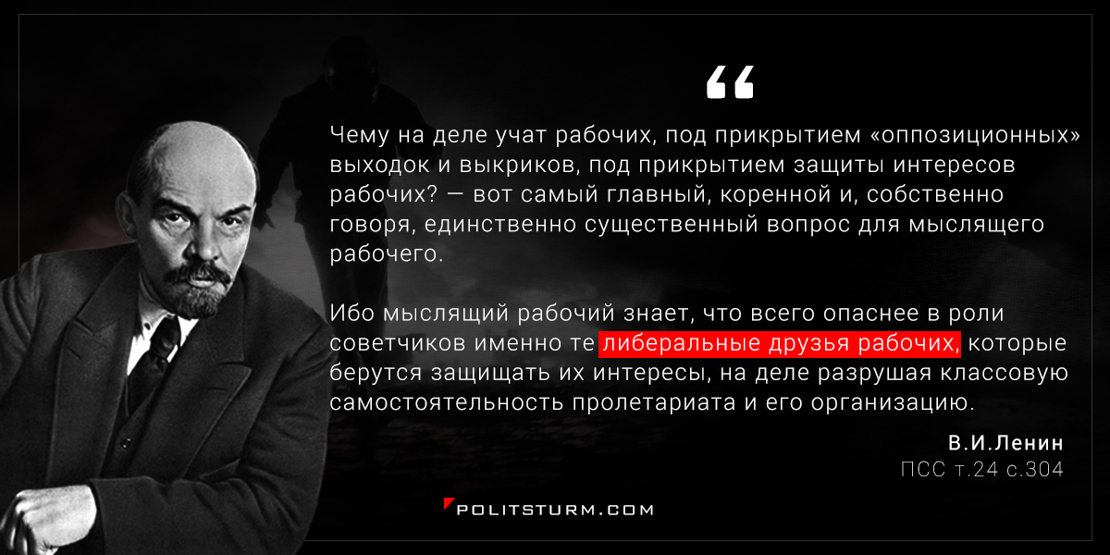

Оригинальная статья
2017-08-05

Чему на деле учат рабочих, под прикрытием «оппозиционных» выходок и выкриков, под прикрытием защиты интересов рабочих? — вот самый главный, коренной и, собственно говоря, единственно существенный вопрос для мыслящего рабочего. Ибо мыслящий рабочий знает, что всего опаснее в роли советчиков именно те либеральные друзья рабочих, которые берутся защищать их интересы, на деле разрушая классовую самостоятельность пролетариата и его организацию.
— В.И.Ленин, т.24 с.304

Оригинальная статья

